UNIDAD DE ACCESO A LA INFORMACIÓN PÚBLICA (UAIP)

La Dirección General de Estadísticas y Censos (DIGESTYC), a través de la Gerencia de Estadísticas Sociales, en atención y respuesta al requerimiento de información, responde por medio de correo electrónico remitiendo la información solicitada en el cuadro siguiente:

"Datos del promedio de hijos respecto al jefe del hogar. Para efectos estadísticos, la unidad de referencia es el hogar y no la familia".

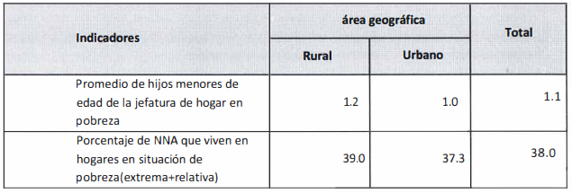

La Fuente de información: EHPM 2020

Lic. Laura Quintanilla
Oficial de Información

MINISTERIO DE ECONOMÍA REPÚBLICA DE EL SALVADOR, C.A.
Alameda Juan Pablo II y Calle Guadalupe Edificio Cl - C2, Centro de Gobierno. San Salvador
Teléfonos (PBX): (503) 2590-5600
www.minec.gob.sv

